**Universidade Federal de Minas Gerais**

**Matemática Discreta - Trabalho Prático**

**1. Introdução**

Este projeto consiste na geração e visualização de fractais utilizando regras de substituição em sequências de caracteres. O programa é composto por dois arquivos: um responsável pela geração do fractal e outro pela sua visualização utilizando a biblioteca SDL2.

**2. Especificação e Restrições**

* O programa deve receber como entrada um axioma, um ângulo e uma regra de substituição.
* O programa deve iterar sobre a sequência de caracteres a partir do axioma, substituindo os caracteres de acordo com a regra especificada.
* O número de iterações deve ser no ***MÁXIMO*** 4.
* O programa deve gerar uma sequência final de caracteres após as n iterações.
* O resultado final deve ser armazenado em um arquivo chamado "fractal.txt".
* O programa está limitado a um máximo de 1.000.000 de caracteres para o axioma e a regra de substituição.
* O programa assume que a entrada do usuário é válida e segue o formato esperado.

**3. Projeto**

**3.1 Arquitetura do Sistema**

O sistema é composto por dois programas em linguagem C. O primeiro programa é responsável pela geração do fractal e gera a sequência de caracteres que representa o fractal no arquivo "fractal.txt". O segundo programa utiliza a biblioteca SDL2 para ler a sequência de caracteres do arquivo "fractal.txt" e desenhar o fractal em uma janela gráfica.

**3.2 Algoritmo de Geração de Fractal**

O algoritmo de geração de fractal é implementado no primeiro programa e segue os passos descritos anteriormente. Ele recebe como entrada um axioma, um ângulo e uma regra de substituição, e realiza as substituições necessárias na sequência de caracteres ao longo de n iterações. Ao final das iterações, a sequência de caracteres resultante é armazenada no arquivo "fractal.txt".

**3.3 Algoritmo de Desenho do Fractal (Execução Opcional, já que as imagens serão apresentadas nesta documentação, *PODE HAVER PROBLEMAS NA INSTALAÇÃO DA BIBLIOTECA*)**

O algoritmo de desenho do fractal é implementado no segundo programa, chamado "fDraw.c". Ele utiliza a biblioteca SDL2 para criar uma janela gráfica e desenhar o fractal. O algoritmo percorre a sequência de caracteres lida do arquivo "fractal.txt" e realiza as seguintes ações para cada caractere:

* Se o caractere for 'F', é desenhada uma linha na direção atual a partir da posição atual.
* Se o caractere for '+', o ângulo de direção é incrementado em um valor fixo.
* Se o caractere for '-', o ângulo de direção é decrementado em um valor fixo.
* Outros caracteres são ignorados.

O resultado é um desenho do fractal na janela gráfica, onde as linhas são desenhadas de acordo com as instruções presentes na sequência de caracteres.

**4. Implementação**

Ao abordar a implementação dos fractais, existem diversas estratégias possíveis. Neste documento, será discutido duas abordagens principais: uma versão iterativa com armazenamento em arquivo e outra versão recursiva. Além disso, será apresentada a estratégia utilizada no projeto.

**4.1 Versão Iterativa com Armazenamento em Arquivo**

Nessa abordagem, a geração do fractal é realizada de maneira iterativa. Os caracteres de cada estágio intermediário são gravados em um arquivo, lidos e processados para gerar um novo arquivo para o próximo estágio. Esse processo é repetido até que o estágio desejado seja alcançado.

**Pontos Positivos:**

* Facilidade de implementação e compreensão.
* Permite a visualização do fractal em cada estágio intermediário, auxiliando na análise e depuração.

**Pontos Negativos:**

* Pode ser menos eficiente em termos de desempenho, devido à leitura e escrita em arquivos durante cada iteração.
* O uso de arquivos intermediários pode ocupar espaço em disco.

**4.2 Versão Recursiva**

Nessa abordagem, a geração do fractal é realizada de forma recursiva. A sequência de caracteres para cada estágio é gerada chamando a função recursivamente. A recursão continua até que o estágio desejado seja alcançado.

**Pontos Positivos:**

* Implementação mais elegante e concisa, especialmente para fractais complexos.
* Potencialmente mais eficiente em termos de desempenho, evitando o uso de arquivos intermediários.

**Pontos Negativos:**

* Pode ser mais difícil de compreender e depurar, especialmente para fractais com múltiplas regras de substituição.
* O uso excessivo de recursão pode levar a problemas de estouro de pilha (stack overflow) em fractais muito grandes.

**4.3 Abordagem Utilizada**

A estratégia adotada no projeto segue uma versão iterativa com armazenamento em arquivo, conforme evidenciado no código fornecido. O fractal é gerado por meio de iterações sobre a sequência de caracteres, substituindo os caracteres de acordo com as regras especificadas. O resultado final é armazenado no arquivo "fractal.txt" e, em seguida, visualizado utilizando o programa "fDraw.c" com a biblioteca SDL2.

**4.4 Tecnologias Usadas na Implementação**

O projeto foi implementado utilizando a linguagem C e as seguintes ferramentas e tecnologias:

* Compilador GCC (GNU Compiler Collection) versão 9.3.
* Biblioteca SDL2 (Simple DirectMedia Layer) versão 2.0.

**5. Equações de Recorrência**

Serão apresentadas a seguir, cada uma das equações de recorrência usadas para calcular a quantidade de segmentos F gerados e a quantidade de símbolos existentes em cada estágio.   
A lógica usada para calcular cada uma delas foi a mesma, foi desenvolvido um código que contava a ocorrência dos caracteres F e os todos os caracteres a cada iteração e a partir disso foi desenvolvido o raciocínio.

**5.1 Ilha de Koch**

Axioma : F  
Θ = π / 2  
F→F+F-F-FFF+F+F-F

| **Iterações(n)** | **#F** | **#Símbolos** |
| --- | --- | --- |
| 0 | 4 | 7 |
| 1 | 36 | 63 |
| 2 | 324 | 567 |
| 3 | 2916 | 5103 |
| 4 | 26244 | 45927 |

Observando os dados fornecidos, podemos notar que a quantidade de segmentos 'F' na iteração n é igual à quantidade de segmentos 'F' na iteração anterior multiplicada por 9:

***S(0) = 4***

***S(n) = 9 * S(n-1)***

Além disso, a quantidade total de símbolos na iteração n é igual à quantidade total de símbolos na iteração anterior multiplicada por 9

***T(0) = 7***

***T(n) = 9 * T(n-1)***

**5.2 Preenchimento de espaço de Hilbert**

Axioma : X   
X →-YF+XFX+FY-  
Θ = π / 3   
Y →+XF-YFY-FX+

| **Iterações(n)** | **#F** | **Símbolos** |
| --- | --- | --- |
| 0 | 0 | 1 |
| 1 | 3 | 11 |
| 2 | 15 | 51 |
| 3 | 63 | 211 |
| 4 | 255 | 851 |

Mais uma vez, observando os dados fornecidos, temos que:

Equação de recorrência para a quantidade de segmentos 'F' (S):  
***S(0) = 0   
S(n) = 4 * S(n-1) + 3***

Equação de recorrência para a quantidade total de símbolos (T): ***T(0) = 1***

***T(n) = (4^n - 1 / 3) * 7***

**5.3 Fractal Criado por mim**

Axioma : X   
X →YF+XF+Y  
Θ = π / 3   
Y → XF-YF-X

| **Iterações(n)** | **#F** | **Símbolos** |
| --- | --- | --- |
| 0 | 0 | 1 |
| 1 | 2 | 7 |
| 2 | 8 | 25 |
| 3 | 26 | 79 |
| 4 | 80 | 241 |

Por fim, observando os dados fornecidos, temos que:

Equação de recorrência para a quantidade de segmentos 'F' (S):  
***S(0) = 0  
S(n) = 3*S(n-1) + 2***

Equação de recorrência para a quantidade total de símbolos (T): ***T(0) = 1***

***T(n) = 3*T(n-1) + 4***

**6. Complexidade Assintótica**

**6.1 Ilha de Koch**

A equação de recorrência dada é T(n) = 9 * T(n-1), com T(0) = 7.

Podemos resolver essa equação de recorrência para obter uma fórmula fechada para T(n).

T(n) = 9 * T(n-1) = 9 * (9 * T(n-2)) = 9^2 * T(n-2) = 9^3 * T(n-3) = ... = 9^n * T(0) = 9^n * 7

Portanto, a solução da equação de recorrência é T(n) = 7 * 9^n.

A complexidade do algoritmo representado por essa equação de recorrência é **O(9^n).**

**6.2 Preenchimento de espaço de Hilbert**

A equação de recorrência dada é T(n) = ((4^n - 1) / 3) * 7, com T(0) = 1.

A fórmula fechada para T(n) é T(n) = ((4^n - 1) / 3) * 7.

Para determinar a complexidade assintótica dessa função, podemos analisar o crescimento da expressão (4^n - 1) / 3 à medida que n aumenta.

Quando n aumenta, o termo (4^n - 1) tende a dominar o comportamento da função, uma vez que 4^n cresce exponencialmente. Portanto, podemos considerar apenas esse termo para analisar a complexidade assintótica.

O termo (4^n - 1) cresce exponencialmente em relação a n, e podemos dizer que sua complexidade é O(4^n).

Assim, a complexidade assintótica da função T(n) = ((4^n - 1) / 3) * 7 é **O(4^n).**

**CONSIDERANDO QUE TEMOS OS TERMOS X E Y NA STRING FINAL.**

**6.3 Fractal criado por mim**

Para analisar a complexidade desse algoritmo, vamos observar a relação de recorrência dada:

T(n) = 3 * T(n-1) + 4

Vamos expandir a relação para alguns valores de n para identificar um padrão:

T(0) = 1 T(1) = 3 * T(0) + 4 = 3 * 1 + 4 = 7 T(2) = 3 * T(1) + 4 = 3 * 7 + 4 = 25 T(3) = 3 * T(2) + 4 = 3 * 25 + 4 = 79 T(4) = 3 * T(3) + 4 = 3 * 79 + 4 = 241

Podemos observar que cada termo T(n) depende do termo anterior T(n-1) multiplicado por 3 e acrescido de 4. Portanto, podemos reescrever a relação de recorrência como:

T(n) = 3^n * T(0) + 4 * (3^(n-1) + 3^(n-2) + ... + 3 + 1)

A soma dos termos 3^(n-1) + 3^(n-2) + ... + 3 + 1 é uma série geométrica finita com a razão 3 e n termos. Podemos utilizar a fórmula da soma de uma série geométrica para simplificar:

3^(n-1) + 3^(n-2) + ... + 3 + 1 = (3^n - 1) / (3 - 1) = (3^n - 1) / 2

Substituindo essa expressão na relação de recorrência, temos:

T(n) = 3^n * T(0) + 4 * (3^n - 1) / 2 = 3^n + 2 * (3^n - 1) = 3^n + 2 * 3^n - 2 = 3 * 3^n - 2

A complexidade assintótica mais precisa possível é, portanto, **O(3^n).**

**CONSIDERANDO QUE TEMOS OS TERMOS X E Y NA STRING FINAL.**

**7. Representação Gráfica do Fractal**

Para representar graficamente os fractais, eu usei um código desenvolvido por mim em linguagem C com a biblioteca SLD2. Ele pode ser executado, se for de interesse. Para isso, o “readme.txt” especifica como executá-lo;

Seguem as imagens do meu fractal em cada estágio.

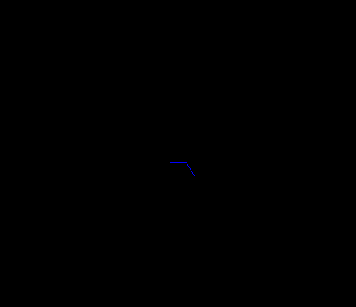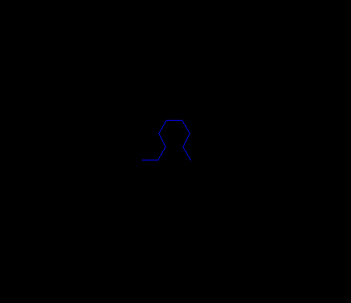

***fractal na primeira iteração fractal na segunda iteração***

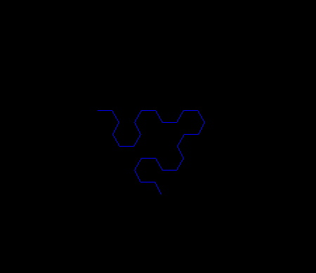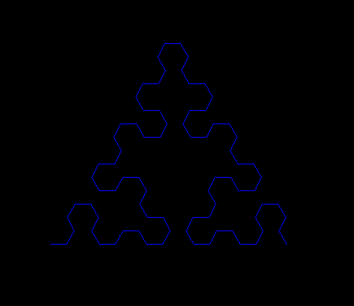

***fractal na terceira iteração fractal na quarta iteração***